Toelichting op dit document
Dit document is een format om een beleidsdocument mee te maken voor een duurzaam hittebeleid van je (care) zorgorganisatie. Neem het integraal over of gebruik het als basis, om met aanpassingen en aanvullingen geschikt te maken en te laten aansluiten bij het overige beleid.
Achterliggende gedachte is dat door de beleidsmatige aanpak er meer gebruik kan worden gemaakt van duurzame maatregelen voor Gezondheid, Gebouw en Gebied. Doel is om gebouwen hiermee effectief koel te houden en om hoog energieverbruik (en daarmee hoge CO2-uitstoot) te voorkomen. Ook draagt het bij aan een aangenamer woon-, werk- en verblijfklimaat.
Het beleid sluit hiermee aan op eis 11.6 Passief koelen uit de Milieuthermometer Zorg.

Dit document is tot stand gekomen met deskundige inbreng van de EVZ werkgroep “Hulpmiddelen Hittestress zorgorganisaties”, voorjaar 2026.
Zie voor meer informatie en het origineel van dit document in de EVZ Kennisbank: Duurzaam hittebeleid langdurige zorg

Aanvullend op dit beleidsdocument is er een uitwerking in de vorm van een voorbeeld Hitteplan (Werkplan bij hitte).

Inhoudsopgave

Waarom dit hittebeleid 3
Onze kijk op hitte – uitgangspunten 4
Samenwerken op alle organisatieniveaus 4
Drie domeinen, één aanpak 5
Gezondheid 5
Gebouw 6
Gebied 7
Zo maken we keuzes 8
Wat betekent dit concreet per laag? 9
Voor bestuur 9
Voor management 9
Voor medewerkers 9
Hoe borgen we dit? 9
Samengevat 10
Bijlagen - afbeeldingen 11
Bijlagen - links 12

Waarom dit hittebeleid
Warme zomers en hittegolven komen steeds vaker voor. Voor cliënten in de langdurige zorg kan hitte grote gevolgen hebben. Denk aan hoofdpijn, vermoeidheid, slaapproblemen, concentratieproblemen en verergering van bestaande gezondheidsklachten. Vooral ouderen, kinderen en mensen met een verstandelijke of lichamelijke beperking zijn extra kwetsbaar.
Hittestress voorkomen
Hitte raakt niet alleen de gezondheid van cliënten. Ook medewerkers, gebouwen en buitenruimten krijgen ermee te maken. Daarom vraagt omgaan met hitte om een gezamenlijke aanpak, niet alleen in de zomer maar het hele jaar door.
Het doel van dit hittebeleid is om duidelijkheid te geven over hoe wij zorgen dat onze organisatie voorbereid is op periodes van (heel) warm weer. Dit beleid helpt onze organisatie om hittestress te voorkomen en te beperken.

Duurzaamheid
Het geeft ook antwoord op de vraag: Wat doen we om de (extra) inzet van actieve koeling (via airco’s) te beperken? Door het installeren van nieuwe airco’s te voorkomen, kan zowel energie bespaard worden als het gebruik van koudemiddelen worden beperkt. Dit beleid sluit daarmee aan bij eis 11.6 Passief Koelen van de Milieuthermometer Zorg.
Bij hittebeleid kijken we steeds vanuit drie samenhangende domeinen:
Gezondheid
Wat betekent hitte voor cliënten en medewerkers?
Gebouw
Wat kunnen we in en aan het gebouw doen?
Gebied
Wat kan de buitenruimte bijdragen aan verkoeling?

Onze kijk op hitte – uitgangspunten
Bij hitte kijken we naar de vraag: Wie loopt risico, waar ontstaat het probleem en hoe kunnen we daar samen goed op voorbereiden?
Daarom werkt dit beleid met de volgende uitgangspunten:

1. Gezondheid staat voorop
De veiligheid en het welzijn van cliënten en medewerkers zijn altijd leidend.

2. Eerst voorkomen, dan koelen
We zetten eerst in op gedrag, organisatie, passieve koeling en gebouw-, en gebieds-maatregelen. Actieve koeling is pas aan de orde als andere oplossingen onvoldoende helpen.

3. Niet elk gebouw vraagt hetzelfde
De ene locatie is de andere niet. Daarom beoordelen we voor elk gebouw het risico op hittestress door te kijken naar cliënten, gebruik, bouwkundige kenmerken en mogelijkheden, zonbelasting en de omgeving.

Samenwerken op alle organisatieniveaus
Om hittestress goed aan te pakken is samenwerking nodig op alle organisatieniveaus:
Bestuur
Stelt kaders en maakt keuzes
Het bestuur zorgt voor richting, prioriteit en randvoorwaarden. Het bestuur weegt gezondheid, veiligheid, duurzaamheid, vastgoed en financiën in samenhang en maakt keuzes over investeringen en uitzonderingen.
Management
Vertaalt, adviseert, organiseert en bewaakt
Het management vertaalt het beleid naar de praktijk. Het zorgt voor voorbereiding, taakverdeling, afstemming tussen disciplines en evaluatie na warme perioden.
Duurzaamheidscoördinatoren informeren en adviseren organisatie breed over klimaatbewustzijn en klimaatbestendigheid in beleid en uitvoering.
Medewerkers
Signaleren, handelen en verbeteren
Medewerkers brengen het beleid in praktijk. Zij signaleren knelpunten, nemen maatregelen en helpen cliënten en collega’s om goed met hitte om te gaan.

Drie domeinen, één aanpak

Gezondheid

Wat vraagt hitte van zorg en ondersteuning?
Bij gezondheid draait het om het tijdig herkennen van risico’s en het aanpassen van het dagelijks handelen. Daarbij is extra aandacht nodig voor cliënten die kwetsbaar zijn door leeftijd, beperking, ziekte of afhankelijkheid van ondersteuning.
Tijdens warme perioden passen wij als organisatie waar nodig de dagelijkse praktijk aan. Dat kan gaan over drinken, rust, kleding, activiteiten, gebruik van ruimten en extra observatie. Ook is het belangrijk dat medewerkers weten hoe zij signalen van hittestress herkennen en wat zij vervolgens moeten doen.
Heldere communicatie en voorlichting hoort daar nadrukkelijk bij. Cliënten en medewerkers, maar ook de verwanten en vrijwilligers, moeten weten wat helpt om koel te blijven en wanneer extra actie nodig is.

Waar sturen we op?
- tijdig signaleren van risico’s;
- beschermen van kwetsbare cliënten;
- ondersteunen van medewerkers;
- duidelijke communicatie, handelingsperspectief en voorlichting over onder andere het toepassen van zomernacht ventilatie.

Gebouw

Hoe kan het gebouw hitte tegenhouden?
Het gebouw speelt een grote rol bij het ontstaan of beperken van hittestress. Daarom kijken wij als organisatie per locatie naar zoninstraling, ventilatie, zonwering, isolatie van de gebouwschil, gebruik van ruimten, installaties en eerdere ervaringen tijdens warme zomerdagen.
Per gebouw wordt in beeld gebracht waar de grootste risico’s zitten en hoe die kunnen worden voorkomen. Daarbij is het uitgangspunt dat warmte zoveel mogelijk buiten wordt gehouden door bijvoorbeeld effectieve zonwering, dat gebouwinstallaties (denk aan ventilatie en eventuele koeling) naar behoren functioneren, voorzieningen om te luchten praktisch bruikbaar zijn en dat koelte slim wordt benut.
Ook streven wij ernaar dat ieder gebouw beschikt over ten minste één koele ruimte waar cliënten, medewerkers en bezoekers tijdelijk kunnen afkoelen.
In de ruimtes waar de meeste klachten zijn en/of waar de verblijftijd van cliënten het langst is worden metingen uitgevoerd om beter zicht te krijgen op de ernst en duur van oververhitting. Dat helpt om maatregelen gerichter te kiezen en onderbouwen en om onnodige aanschaf van airco’s, en daarmee hoog energieverbruik en CO2-uitstoot, te voorkomen.

Waar sturen we op?
- inzicht in risico’s per gebouw;
- slim gebruik van ruimten;
- weren van warmte door bv. gebruik van zonwering;
- benutten van ventilatie en koelte;
- effectief koelen met (plafond-)ventilatoren die gevoelstemperatuur verlagen;
- meten, leren en verbeteren.

Gebied

Hoe kan de omgeving meehelpen bij koelen?
De directe omgeving van een gebouw heeft invloed op hitte. Groen, schaduw, water en een koele buitenruimte kunnen veel verschil maken. Tegelijk kunnen verharding, asfalt, gebrek aan schaduw en geluidsoverlast verkoeling juist moeilijker maken.
Daarom kijken we niet alleen naar het gebouw zelf, maar ook naar de buitenruimte eromheen. Een goed ingericht terrein kan bijdragen aan comfort, aan nachtventilatie en aan prettig verblijf voor cliënten en medewerkers. Een slimme inrichting van de buitenruimte is duurzamer omdat bijvoorbeeld één grote boom al net zo veel koelt als tien airco’s.

Waar sturen we op?
- meer schaduw, water en vergroening (zoals vijvers, bomen, gevelbegroeiing en planten)
- koele verblijfsplekken buiten (zoals met schaduwdoeken, pergola’s)
- minder opwarming door verharding (alleen bestrating waar dat niet anders kan, waar mogelijk tegels en gevels vervangen voor beplanting, gevelbegroeiing of een lichte buitengevel of schutting)
- een buitenruimte die verkoeling ondersteunt (zorgen dat er een briesje kan ontstaan).

Zo maken we keuzes
Bij hitte of signalen van oververhitting doorlopen we steeds dezelfde duurzame denklijn:

Stap 1 – Is er een gezondheidsrisico?
We kijken eerst naar de impact op cliënten en medewerkers. Wie is kwetsbaar? Waar ontstaan klachten? Is er acute actie nodig?

Stap 2 – Wat kunnen we direct organiseren?
We kijken naar gedrag, dagindeling, gebruik van ruimten, communicatie en ondersteuning.

Stap 3 – Wat kan het gebouw doen?
We beoordelen of zonwering, ventilatie, koele ruimten en andere gebouwmaatregelen goed worden benut.

Stap 4 – Wat kan het gebied bijdragen?
We kijken of en hoe de buitenruimte beter kan helpen bij schaduw, verkoeling en beperking van opwarming.

Stap 5 – Is aanvullende koeling nodig?
Pas als andere maatregelen onvoldoende werken, wordt actieve koeling via airco's overwogen.

Het verschil tussen actieve en passieve koeling
Actieve koeling: vormen van koeling waar energie in de vorm van stroom voor nodig is. Zoals airconditioning, ventilatoren of mechanische zonwering via automatische zonneschermen.
Passieve koeling: vormen van koeling waar geen stroom voor nodig is. Zoals bijvoorbeeld zomernacht-ventilatie en zonwering via zonneschermen of bomen.

Wat betekent dit concreet per laag?

Voor bestuur
Het bestuur zorgt dat hittebeleid geen los zomeronderwerp is, maar onderdeel van kwaliteit van zorg, vastgoed en duurzame bedrijfsvoering.

Voor management
Het management zorgt dat locaties en medewerkers voorbereid zijn op periodes van hitte, dat verantwoordelijkheden en acties tijdens hitte duidelijk zijn en dat ervaringen worden omgezet in verbeteringen.

Voor medewerkers
Medewerkers zijn voorbereid op periodes van hitte, weten wat zij kunnen doen, op welke hittesymptomen bij cliënten zij moeten letten en bij wie zij knelpunten melden.

Hoe borgen we dit?
Als organisatie bereiden we warme perioden tijdig voor. Bij voorkeur gebeurt dat in een vast overleg of hitteteam waarin zorg, facilitair/vastgoed, communicatie en duurzaamheid samenwerken.
Dit overleg/hitteteam:
- bereidt het hitteseizoen voor;
- brengt risico’s en mogelijkheden per locatie/gebouw in beeld;
- spreekt acties en verantwoordelijkheden af;
- evalueert na warme perioden wat beter kan en adviseert over welke verbeteringen moeten worden doorgevoerd.
Zo wordt het hittebeleid geen losse actielijst tijdens warme dagen, maar een terugkerend onderdeel van onze beleidscyclus en van duurzamere zorg.

Samengevat
Dit beleid helpt ons als zorgorganisatie om met een duurzame aanpak hittestress te beperken door
een gezamenlijke aanpak het gehele jaar door
waarbij we kijken naar wat er nodig én wat er mogelijk is op de samenhangende domeinen
Gezondheid, Gebouw en Gebied.
Hiermee is het onderdeel van onze gehele beleidscyclus, zijn we als organisatie beter voorbereid op de vaker voorkomende periodes van hitte en kunnen we op verantwoorde wijze handelen tijdens de hitte.

Bijlagen – schema’s
Ladder van Koeling (OSKA en ISSO)
  - Start met: Koele omgeving
  - Dan: zoveel mogelijk Warmte weren
  - Dan: Passief koelen
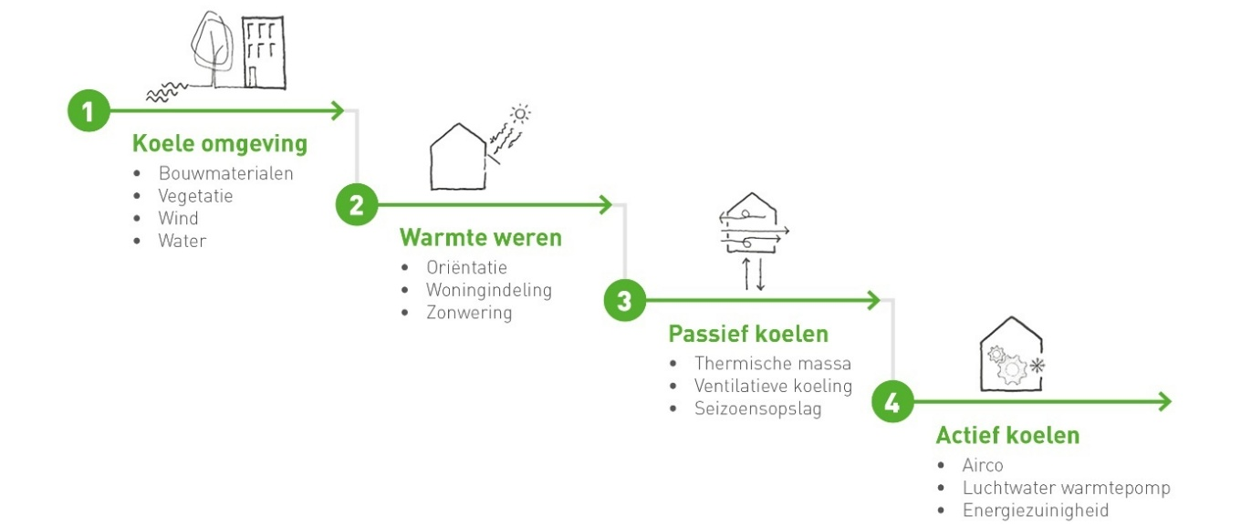
  - Dan pas: Actief koelen
Bron: Internationaal podium voor Ladder van Koeling, KTGO.nl

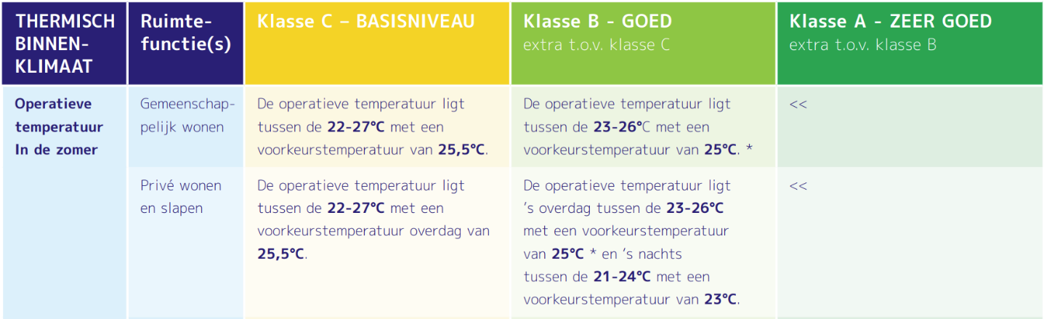
Aanbevelingen operatieve temperatuur in de zomer
Bron: Programma van Eisen Gezond Binnenklimaat Langdurige Zorg, Binnenklimaattechniek

Bijlagen - links
- Checklist gebouw voor hitte
- Hitteplan (Werkplan bij hitte) - voorbeeld
Uitwerking van duurzaam hittebeleid in praktisch werkplan.
- Informatiebronnen duurzame maatregelen tegen hittestress
Inclusief de informatiebronnen die zijn gebruikt voor dit hulpmiddel.
- Thema Koeling bij EVZ
Onderzoeken, hulpmiddelen en maatregelen

Bijvoorbeeld met ‘Checklist gebouw voor hitte’ [zie bijlage]
NB: Warmte-uitstraling van een muur kan op koele avonden na zonnige dagen ook comfortabel zijn. Kijk of het mogelijk is om een keuze te bieden.

